Naloga 3
Domačo nalogo 2 priredimo po dani predlogi:
  - implementiramo signala za čakalni čas in števec uporabljenih resursov (serverCount)
  - implementiramo dodatni selfmessage, ki se bo prožil cca na vsako sekundo, da bomo periodično izvajali serverCount, s čimer signaliziramo količino porabljenih resursov. Ta način je boljši kot preverjanje ob vsakem sporočilu, saj nam poda zasedenost odvisno od časa.
  - Čakalne čase sporočamo istočasno kot sprejemamo sporočila v obdelavo. Če je ob prihodu sporočila v strežnik dovolj prostih resursov je čakalni čas = 0s, drogače se sporoči primeren čakalni čas
Ob izvajanju vseh devetih možnih kombinacij opazimo naslednje grafe:
Poizkus z enim strežnikom:
- medprihodni čas 3s: strežnik je neprenehoma zaseden, čakalni čas linearno narašča v neskončnost (strežniku ne uspeva reševati sporočil pravočasno)
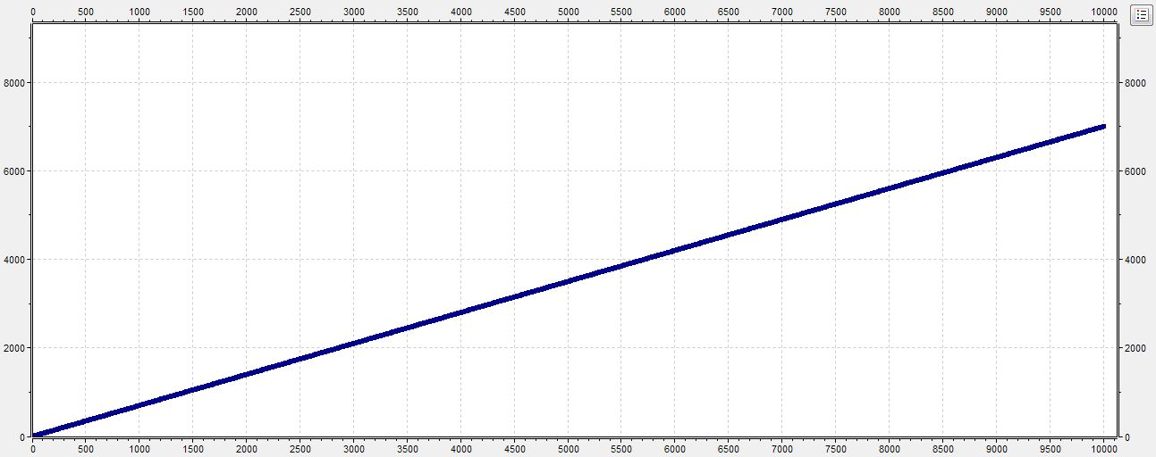
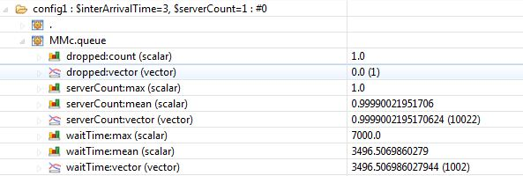
- medprihodni čas 5s: strežnik še vedno polno zaseden, čakalni čas linearno narašča v neskončnost
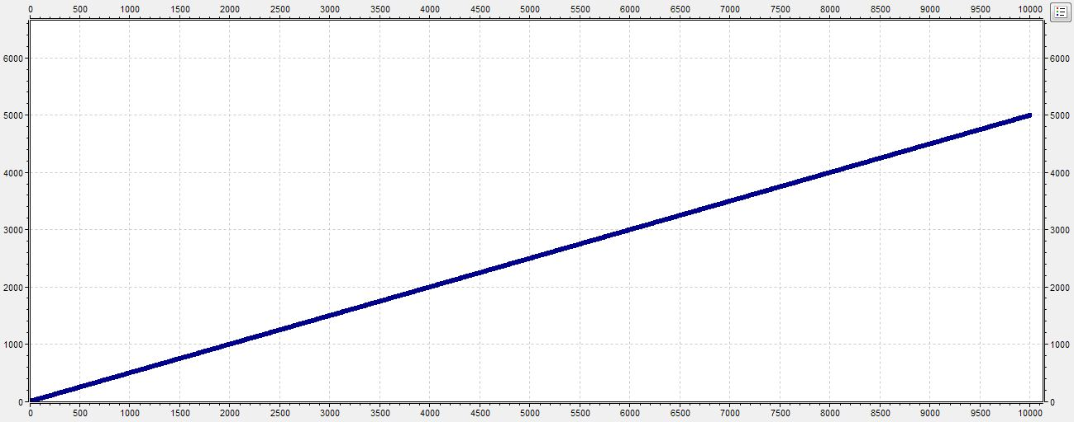
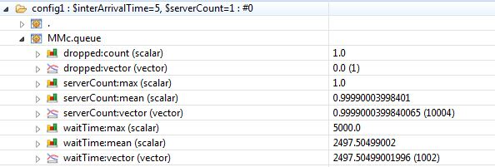
- medprihodni čas 7s: strežnik še vedno polno zaseden, čakalni čas linearno narašča v neskončnost
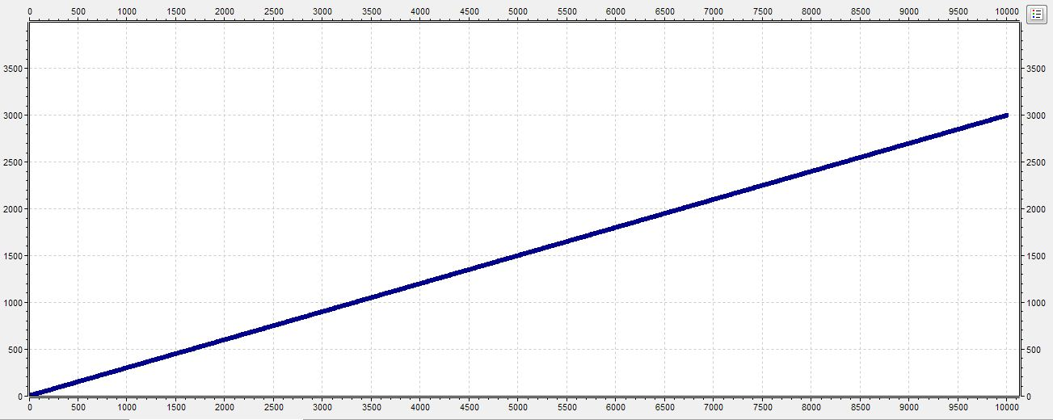
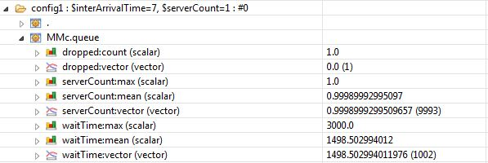
Rezultati za en strežnik so pričakovani, vemo da strežnik obdeluje sporočila na vsake 10s, iz česar sledi da ni sposoben pravočasno obdelati nobenega od medprihodnih časov pod 10s.

Poizkus z dvema strežnikoma:
Efektivna moč dveh strežnikov, ki vsak obdela sporočilo v 10s, je eno sporočilo na 5s, po čemer bi sklepali, da bosta pri medprihodnem času 3s odpovedala, pri 7s situacijo obvladala, zanimiv pa bo primer z medprihodnim časom 5s.
- medprihodni čas 3s: po pričakovanju odpovesta
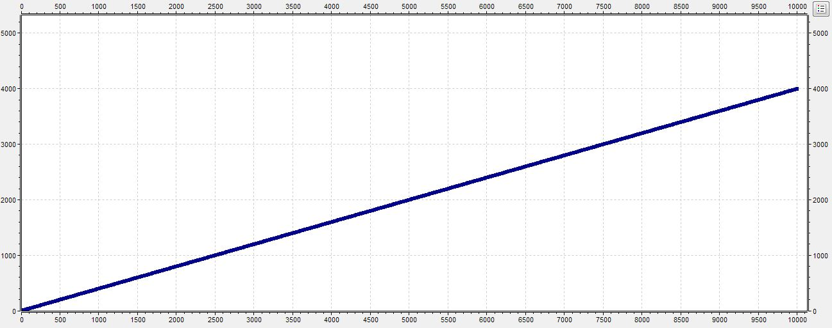
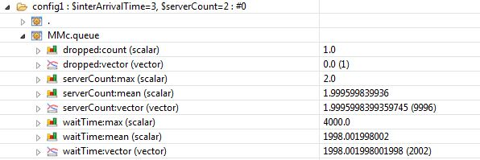
- medprihodni čas 5s: situacijo KOMAJDA obvladata, saj vidimo da je zasedenost ZELO blizu 2 (serverCountje 1.999). Pa vendar se vrsta niti ne pojavlja.
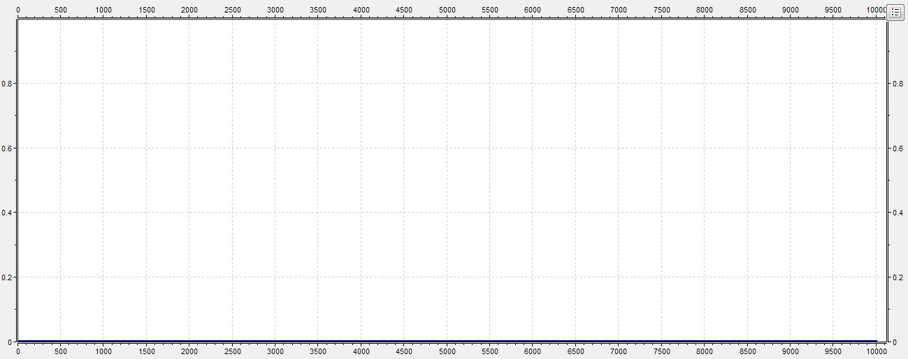
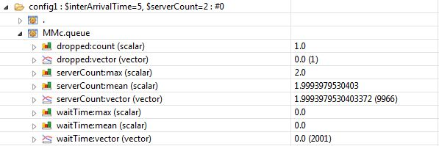
- medprihodni čas 7s: serverja rešujeta sporočila pravočasno in nista polno zasedena.
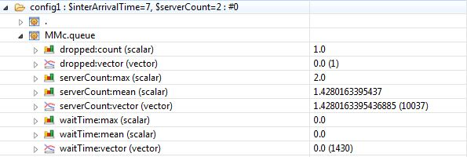
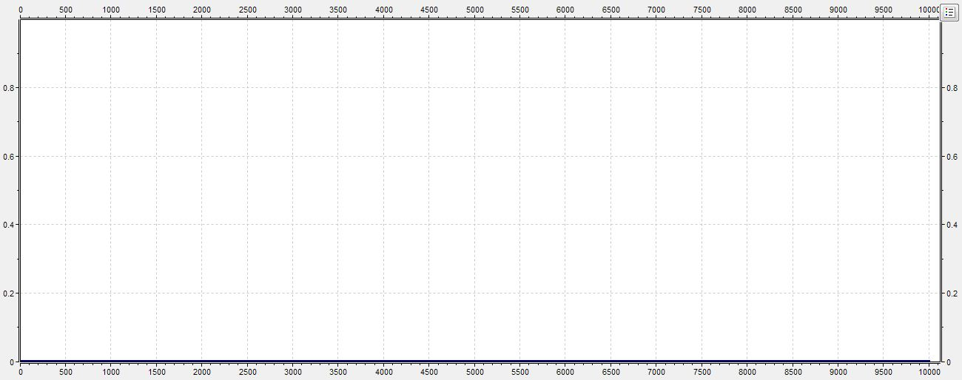
Poizkus s tremi strežniki:
efektivna moč treh strežnikov je eno obdelano sporočilo na 3.3s, kar bi pomenilo da 3je strežniki z lahkoto obdelajo tako 7s intervale kot 5s, z 3s medprihodnim časom pa se ne bodo morali kosati, saj se bo tistih 0.3s kopičilo na čakalno vrsto.
- medprihodni čas 3s: polna zasedenost, vrsta raste v neskončnost
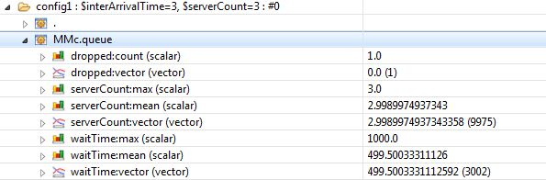
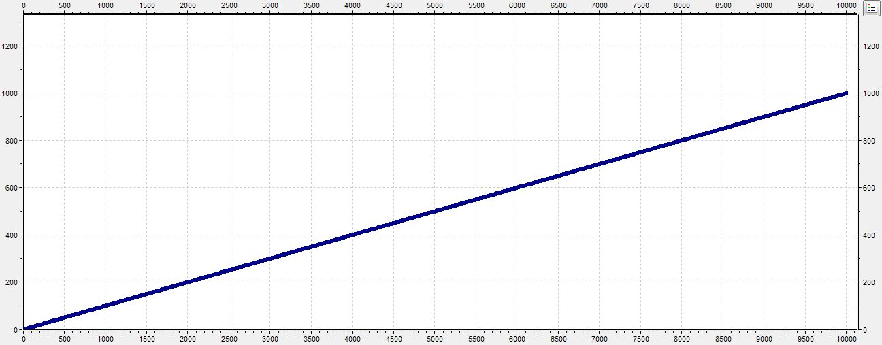
- medprihodni čas 5s: delna zasedenost, opazimo da je serverCount:max zgolj 2, kar pomeni da je en strežnik odveč, saj se ni niti enkrat aktiviral.
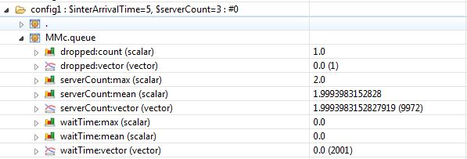
- medprihodni čas 7s: še nižja zasedenost kot pri 5s, tretji strežnik še vedno neaktiviran in potrata resursov
